福祉の就職応援セミナー
2月14日（日）福祉の職場説明・面接会 同時開催

トークセッション
「私が福祉を仕事に選んだワケ
～ふくしの魅力に迫る～part２」

ゲストスピーカー
坂本将吏 さん
ＮＰＯ法人沖縄青少年自立援助センター「ちゅらゆい」、作業療法士
就労移行・継続Ｂ型「コミュッと！」センター長・サービス管理責任者
「たまたま作業療法士となり、精神科病院に勤務し、仲間とふたりで立ち上げた事業所で障がいをお持ちの方々の就労や生活のサポートを行っています。「ワクワク感」を みなさんとともに語り感じたいと思っています。」
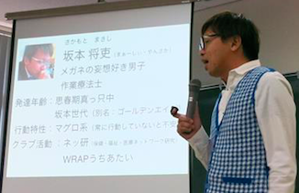

諸留将人 さん
こども若者みらい相談プラザsorae相談員、ソーシャルワーク☆ラボ 代表
元アソシア社会大学学長、東北福祉大学・沖縄国際大学非常勤講師、精神保健福祉士
「就職活動の時期ですね。自分は大学卒業後はアパレル商社に勤務しました。
今となっては就職活動って就職してから５年後にすると面白いと思っています。
当日は会場の皆さんとも対話できるような形で進めていけたら幸いです。」
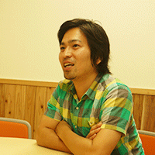


具志堅友香 さん
ＮＰＯ法人Ubdobe OKINAWA総括責任者
介護福祉士、現在は作業療法士の資格取得を目指して勉強中。
「まだまだガキんちょな私ですが、喋らせていただきます。福祉をとおした素敵な出逢いを
楽しみにしてます♡若い世代からも、熱〜い福祉をガンガン盛り上げていきましょう*\(^o^)/*
沖縄のwelfareもりあげてくぞー！！」

日 時 ： 平成28年2月14日（日）13:30～14:30 （受付13:00）
会 場 ： 沖縄県総合福祉センター 西棟２階
参加費
無料
caféめしギャラリーさまさま
【お問合せ先】沖縄県福祉人材研修センター（與儀・國吉・内間）
TEL:098-882-5703 FAX:098-886-8474 http://www.okishakyo.or.jp/jinzai
E-mail:jinzai@okishakyo.or.jp

